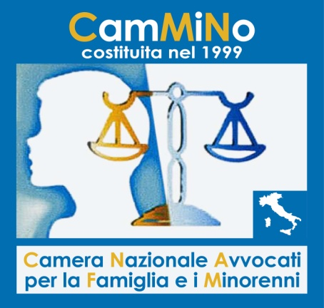

SEDE TERRITORIALE DI LANUSEI

con il patrocinio dell’Ordine degli Avvocati di Lanusei

Convegno
La filiazione e la legge 219/2012:
riflessioni sui profili sostanziali e processuali di una riforma a lungo attesa
Lanusei, 18 ottobre 2013
Sala convegni del Seminario di Lanusei, h. 16.00-19.00
Saluti
avv. Gianni Carrus
Presidente del Consiglio dell’Ordine degli avvocati di Lanusei
Interventi programmati:
avv. Maria Giovanna Ruo, Presidente nazionale di CamMiNo, Camera Nazionale per la Famiglia e i Minori
dott. Giuseppe Werther Romagno, Prof. associato di Diritto Privato presso l’Università di Sassari e Notaio in Carbonia
dott.ssa Paola Murru, Presidente del Tribunale di Lanusei
Coordina:
avv. Marzia Nieddu, Presidente territoriale di CamMiNo, sede di Lanusei
La partecipazione consente l’attribuzione di tre crediti formativi

